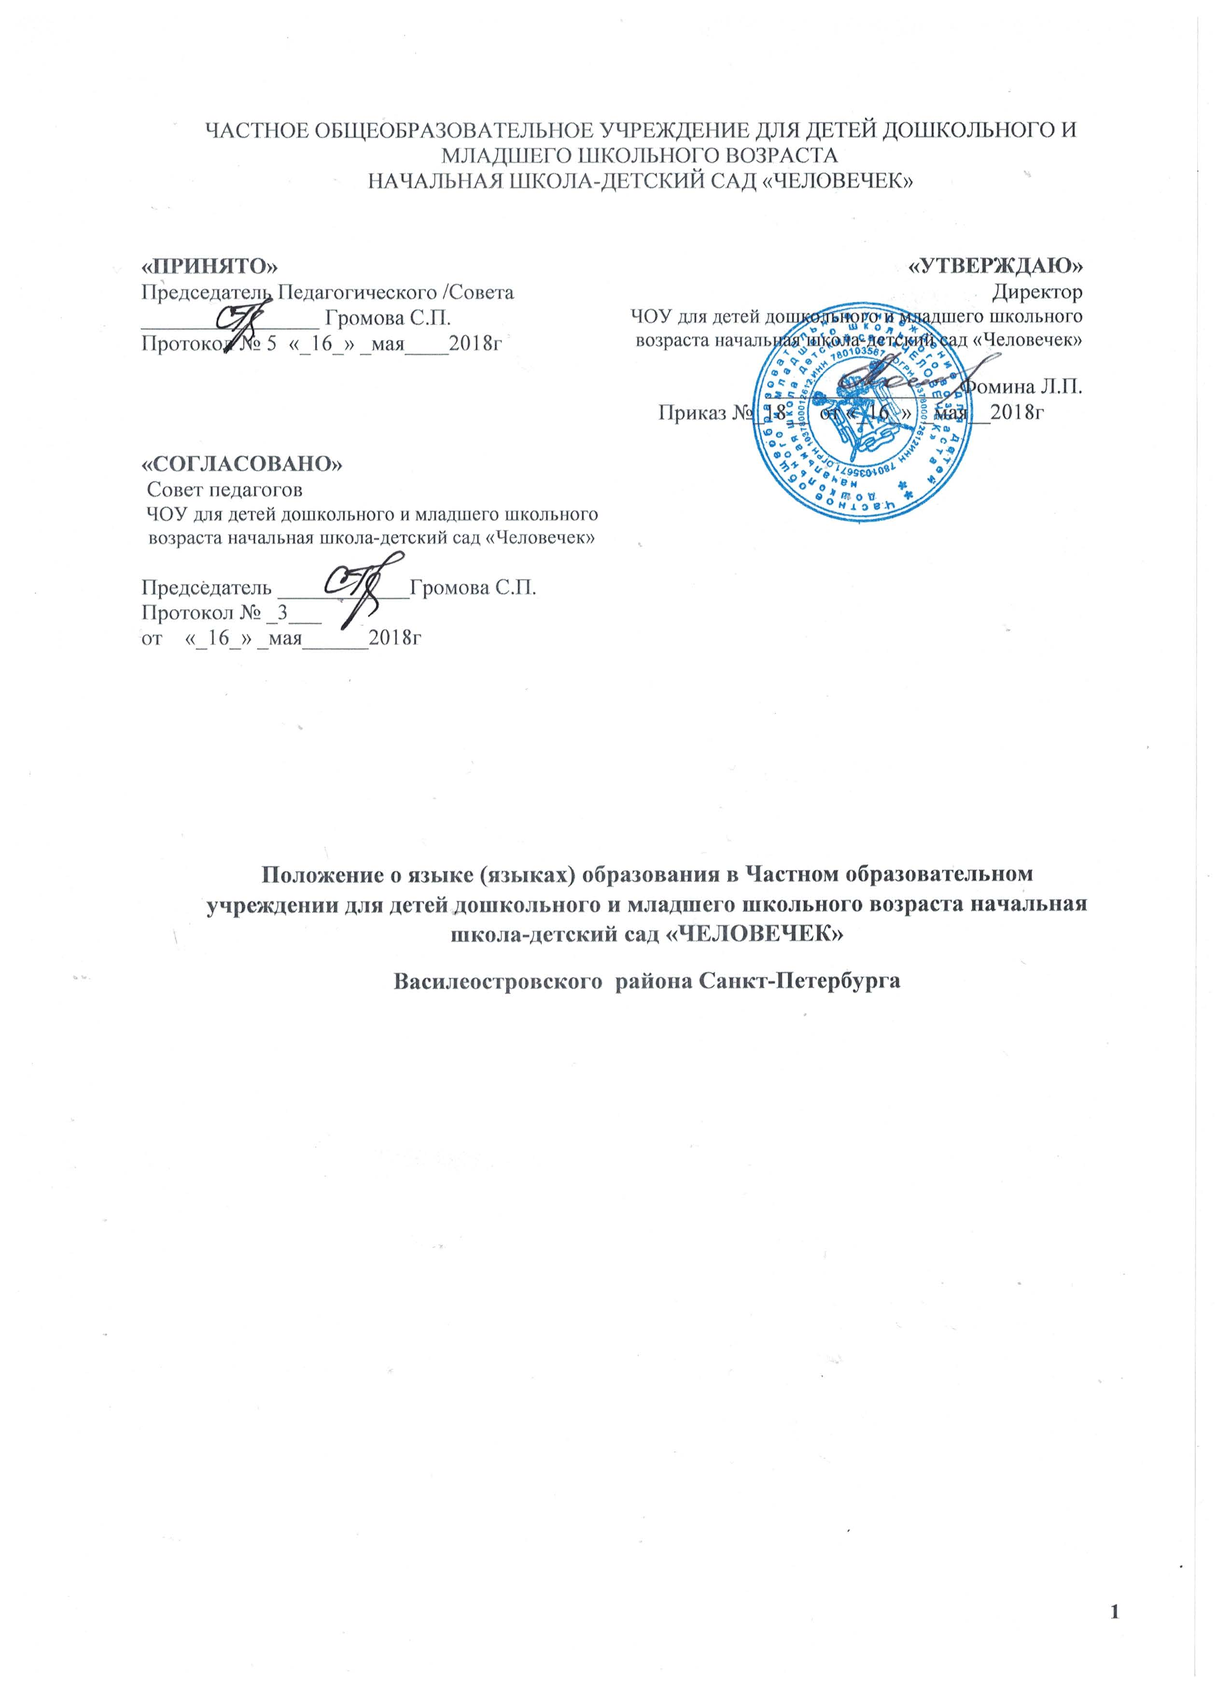

Общие положения
  - Положение о языках образования в Государственном бюджетном общеобразовательном учреждении средней общеобразовательной школе №598 с углубленным изучением математики, химии и биологии Приморского района Санкт- Петербурга (далее по тексту – Положение, школа), осуществляющем образовательную деятельность по реализации образовательных программ начального общего, основного общего и среднего общего образования, регулирует использование государственного языка Российской Федерации в образовательной деятельности, права граждан Российской Федерации на пользование государственным языком Российской Федерации, а также изучение иностранного языка в целях развития языковой культуры в соответствии с законодательством Российской Федерации.
  - Положение разработано в соответствии с требованиями следующих нормативно- правовых актов:
    - Конституции Российской Федерации;
    - Федерального закона от 29.12.2012 №273-ФЗ «Об образовании в Российской Федерации»;
    - Федерального закона от 01.06.2005 №53-ФЗ «О государственном языке Российской
    - Федерации»;
    - Федерального закона от 25.07.2002 №115-ФЗ «О правовом положении иностранных граждан в Российской Федерации»;
    - Закона Российской Федерации «О языках народов Российской Федерации в редакции
    - Федеральных законов от 24.07.1998 №126-ФЗ, от 11.12.2002 №165-ФЗ»;
    - Постановления Правительства РФ от 23 ноября 2006 г. №714 « О порядке утверждения норм современного русского литературного языка при его использовании в качестве государственного языка РФ, правил русской орфографии и пунктуации»;
    - Приказа Минобрнауки России от 22.01.2014 №32 "Об утверждении Порядка приема граждан на обучение по образовательным программам начального общего, основного общего и среднего общего образования";
    - Устава Государственного бюджетного общеобразовательного учреждения средней общеобразовательной школы №598 с углубленным изучением математики, химии и биологии Приморского района Санкт-Петербурга, утверждённого Распоряжением Комитета по образованию от 11.02.2014 №407-р;
    - и иных локальных актов школы.
  - В школе гарантируется получение образования на государственном языке Российской Федерации, а также выбор языка обучения и воспитания в пределах возможностей, предоставляемых системой образования.
  - Документооборот в школе осуществляется на русском языке - государственном языке Российской Федерации. Документы об образовании оформляются на государственном языке Российской Федерации- русском языке.
  - Иностранные граждане и лица без гражданства все документы в школу представляют на русском языке или вместе с заверенным в установленном порядке переводом на русский язык.
  - Школа обеспечивает открытость и доступность информации о языках образования.

Язык образования
  - В школе образовательная деятельность осуществляется на государственном языке Российской Федерации - русском языке.
  - Преподавание и изучение русского языка в рамках имеющих государственную аккредитацию образовательных программ начального общего, основного и среднего общего образования осуществляются в соответствии с Федеральными государственными образовательными стандартами соответствующего уровня образования.
  - В школе не гарантируется получение основного общего, среднего общего образования на родном языке из числа языков народов Российской Федерации. В школе возможна реализация права на изучение родного языка из числа языков народов Российской Федерации при обеспечении создания необходимого числа соответствующих классов, групп, а также условий для их функционирования в пределах возможностей, предоставляемых системой образования, в порядке, установленном законодательством об образовании.
  - При использовании русского языка (государственного языка Российской Федерации) не допускается использования слов и выражений, не соответствующих нормам современного русского литературного языка, за исключением иностранных слов, не имеющих общеупотребительных аналогов в русском языке.
  - Граждане Российской Федерации, иностранные граждане и лица без гражданства получают образование на русском языке по основным образовательным программам
начального общего образования в соответствии с федеральными государственными образовательными стандартами соответствующего уровня образования.
  - Обучающимся, слабо владеющим русским языком, школа в пределах возможности, оказывает помощь: организует консультации по обучению русскому языку и т.д. Порядок организации помощи в изучении государственного языка Российской Федерации обучающимся, слабо владеющим русским языком, определяется школой самостоятельно.

Изучение иностранного языка
  - Обучение иностранному языку в школе на уровнях начального общего образования проводится в рамках имеющих государственную аккредитацию основных образовательных программ в соответствии с федеральными государственными образовательными стандартами, образовательными стандартами.
  - Изучение иностранного языка направлено на достижение предметных, метапредметных и личностных результатов обучения, предусмотренных Федеральными государственными образовательными стандартами общего образования, в том числе:
    - формирование иноязычной коммуникативной компетенции - освоение знаний о языковых явлениях изучаемого языка, разных способах выражения мысли в иностранном языке;
    - формирование социокультурной/межкультурной компетенции - приобщение к культуре, традициям, реалиям стран/страны изучаемого языка; формирование умения представлять свою страну, ее культуру в условиях межкультурного общения;
    - развитие учебно-познавательной компетенции - ознакомление с доступными учащимся способами и приемами самостоятельного изучения языков и культур, в том числе с использованием новых информационных технологий;
    - развитие личности учащихся посредством реализации воспитательного потенциала иностранного языка;
    - формирование у учащихся потребности изучения иностранных языков и овладение ими как средством общения, познания, самореализации и социальной адаптации в поликультурном, полиэтническом мире в условиях глобализации на основе осознания важности изучения иностранного языка и родного языка как средства общения в современном мире;
    - формирование общекультурной и этнической идентичности как составляющих гражданской идентичности личности; воспитание качеств гражданина, патриота; развитие национального самосознания, стремление к взаимопониманию между людьми разных сообществ, толерантному отношению к проявлениям иной культуры; лучшему осознанию своей собственной культуры;
    - развитие стремления к овладению основами мировой культуры средствами иностранного языка;
    - осознание необходимости вести здоровый образ жизни путем информирования об общественно признанных формах поддержания здоровья и обсуждения необходимости отказа от вредных привычек.
  - Обучение иностранным языкам на всех уровнях образования осуществляется с учетом фактора преемственности обучения.
  - В соответствии с реализуемой образовательной программой школы и учебным планом, обучающиеся изучают иностранные языки (английский язык) со 2 класса.
  - Обучение иностранным языкам осуществляется в группах. Формирование групп изучения иностранных языков относится к компетенции школы.

Заключительные положения
  - В настоящее Положение могут вноситься изменения и дополнения, вызванные изменением законодательства и вступлением в действие новых нормативно-правовых документов.
  - Настоящее Положение вступает в силу с момента утверждения.

